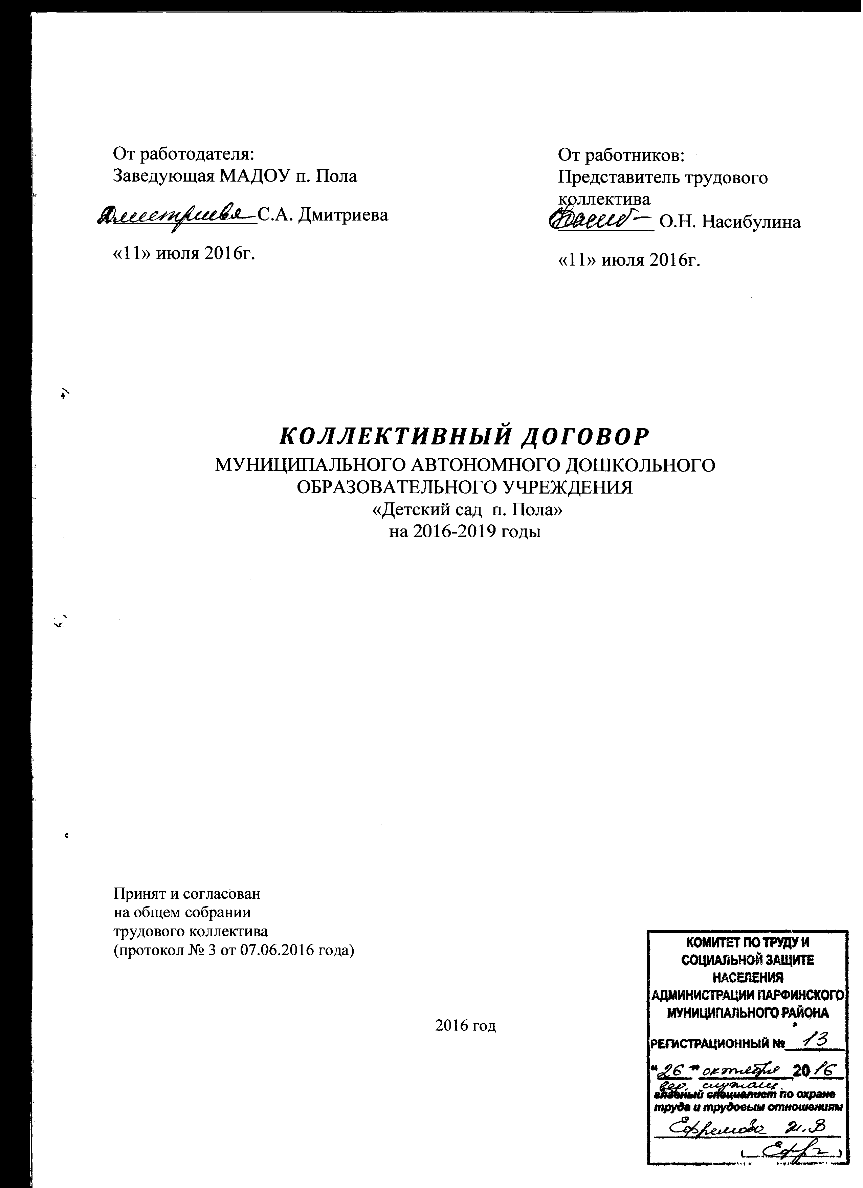
Настоящий коллективный договор на 2016-2019 годы является правовым актом регулирующим трудовые, социально-экономические и профессиональные отношения в Муниципальном автономном дошкольном образовательном учреждении «Детский сад п. Пола» заключенный Работниками и Работодателем в лице их полномочных представителей.
Полномочными представителями сторон настоящего коллективного договора являются: Работодатель Муниципального автономного дошкольного образовательного учреждения «Детский сад п. Пола» (далее МАДОУ), представленный в лице заведующей Дмитриевой Светланы Алексеевны, именуемой далее Работодатель и Работники Муниципального автономного дошкольного образовательного учреждения «Детский сад п. Пола» в лице председателя трудового коллектива Насибулиной Ольги Николаевны. Каждая из сторон знает и признает полномочия представителя другой стороны.
Коллективный договор разработан в соответствии с Конституцией РФ, Трудовым кодексом РФ, федеральным законом «О профессиональных союзах, их правах и гарантиях деятельности».

1. Общие положения
1.1. Настоящий коллективный договор заключен в целях формирования и правового регулирования трудовых, социально-экономических и профессиональных отношений между Работодателем и Работниками и направлен на соблюдение трудовых и социальных гарантий Работников и обеспечение стабильности и эффективности работы организации.
1.2. Предметом настоящего коллективного договора являются дополнительные, по сравнению с законодательством, положения об условиях труда и его оплаты, охране труда и здоровья, экологической безопасности, социальных гарантиях, предоставляемых Работодателем.
1.3. Данный коллективный договор распространяется на всех работников МАДОУ .
1.4. Настоящий коллективный договор разработан и заключен равноправными сторонами добровольно, на основе полномочности представителей сторон, свободы выбора и решения вопросов, составляющих его содержание, реальности обеспечения принятых обязательств при систематичности контроля за его выполнением и ответственности за его нарушение.
Любые условия, ухудшающие положения по сравнению с действующим законодательством и соглашениями, действие которых распространяется на организацию, являются не действительными.
1.5.Все приложения к настоящему коллективному договору являются его неотъемлемой частью.
1.6. Коллективный договор вступает в силу со дня его подписания сторонами (на срок до 3-х лет) и сохраняет свое действие в случае структурных изменений, смены заведующей МАДОУ, изменения наименования МАДОУ.
При реорганизации МАДОУ коллективный договор сохраняет свое действие на период реорганизации, при смене собственника имущества организации действие коллективного договора сохраняется в течение 3-х месяцев. При ликвидации МАДОУ коллективный договор действует в течение всего срока проведения ликвидации.
1.7. Коллективный договор является основой для заключения трудовых договоров (эффективных контрактов) с работниками МАДОУ.
1.8. Стороны обязуются разрешать возникающие разногласия в первую очередь путем переговоров. Стороны обязуются делать все, от них зависящее для предотвращения возможных конфликтов, решать все спорные вопросы на основе взаимного доверия, уважения согласительным путем.
1.9. Стороны исходят из того, что трудовые отношения при поступлении на работу оформляются заключением письменного трудового договора (эффективного контракта) на неопределенный срок для выполнения работы, которая носит постоянный характер. Допускается заключение срочного трудового договора (эффективного контракта) (срок не более 5 лет) с вновь принятыми работниками, в том числе и с пенсионерами и, в случаях, предусмотренных законодательством. Приказ (распоряжение) о приеме на работу объявляется работнику под расписку (в течение 3-х дней).
1.10. Работодатель не вправе требовать от работников выполнения работы, не обусловленной трудовым договором (эффективным контрактом). Перевод на другую работу без письменного согласия работника допускается лишь в случаях, указанных в законодательстве (ст.73, ст.74 Трудового кодекса РФ).
1.11. Условия трудового договора (эффективного контракта) не могут ухудшать положение работника по сравнению с действующим законодательством, а также отраслевым, областным тарифным соглашениям, настоящим коллективным договором.
1.12. Расторжение трудового договора (эффективного контракта) по инициативе работодателя производится в соответствии с законодательством с учетом мотивированного мнения Трудового коллектива.
1.13. Стороны договорились, что помимо лиц, указанных в ст.179 ТК РФ, преимущественное право на оставление на работе при сокращении численности или штата работников имеют также одинокие родители (опекуны, попечители), воспитывающие детей до 16 летнего возраста.
1.14. С целью использования внутренних резервов для сохранения рабочих мест работодатель обязуется:
приостановить наём рабочей силы до тех пор, пока не будут трудоустроены все высвобождаемые работники организации;
по соглашению с работниками переводить их на режим неполного рабочего времени или во изменение условий трудового договора предусматривать неполное рабочее время в отдельных подразделениях, в целом по организации с предупреждением о том работников не позднее, чем за 2 месяца;
в первую очередь проводить сокращение штатов по вакантным должностям.

1.15.При сокращении численности или штата не допускать увольнения одновременно двух работников из одной семьи.

2. Взаимные обязательства работодателя и работников в сфере экономических и производственных отношений

В этот раздел включаются положения, позволяющие коллективу работников добиться от Работодателя гарантий стабильной работы организации, максимально сохранить штат работников, поддержать необходимый уровень заработной платы и развития социальной сферы, а также реализовать свое право, предоставленное действующим законодательством, на самоуправление.
Стороны договорились:
2.1.Об ответственности в обеспечении процесса трудовой деятельности.
2.2.Проводить соответствующую работу по обеспечению своевременного и качественного выполнения работниками своих трудовых обязанностей, соблюдению действующих в организации правил внутреннего трудового распорядка, безопасных условий и охраны труда, улучшению трудовой дисциплины.
Работодатель обязуется:
2.3.Добиваться стабильного финансового положения МАДОУ п. Пола.
2.4.Учитывать мнение работников по проектам текущих и перспективных планов и программ.
2.5.Способствовать повышению эффективности учебного процесса, повышению качества развития детей, улучшения условий труда.
2.6.Повышать уровень заработной платы, социальных гарантий по мере улучшения финансового состояния МАДОУ и в соответствии с законодательством.
2.7.Содействовать деятельности Трудового коллектива, его выборного члена коллектива.
Трудовой коллектив обязуется:
2.8.Содействовать эффективной работе МАДОУ присущими методами и средствами.
2.9.Контролировать соблюдение работодателем законодательства о труде и об охране труда, соглашений, настоящего коллективного договора, других актов, действующих в соответствии с законодательством в МАДОУ.

3. Рабочее время и время отдыха

3.1.Продолжительность рабочего времени преподавателей устанавливается в соответствии с нормами ТК.
3.2. Начало и продолжительность ежедневной работы (смены) определяется Правилами внутреннего трудового распорядка, утвержденными работодателем с учетом мнения
Трудового коллектива организации, а также графиками сменности с соблюдением баланса рабочего времени за учетный период и являются обязательным приложением к коллективному договору.
3.3. Сверхурочные работы допускать только в исключительных случаях с письменного согласия работника и с учетом мнения Трудового коллектива (ст. 99 Трудового кодекса РФ).
По желанию работника вместо повышенной оплаты ему может быть предоставлено дополнительное время отдыха (но не менее времени отработанного сверхурочно) ст. 152 Трудового кодекса РФ. Не допускается привлечение к сверхурочным работам беременных женщин, работников в возрасте до 18 лет, работники с активной формой туберкулеза, работники, освобожденные от сверхурочных работ по заключению лечебных учреждений.
Сверхурочные работы не должны превышать для каждого работника четырех часов в течение двух дней подряд и 120 часов в год. Для отдельных категорий работников может устанавливаться также и предельное число сверхурочных работ в месяц.
3.4. Привлечение отдельных работников к работе в выходные и нерабочие праздничные дни допускается в исключительных случаях с их письменного согласия с учетом мнения Трудового коллектива ст. 113 Трудового кодекса РФ.
3.5. Накануне праздничных дней продолжительность работы сокращается на 1 час и в случае переноса в установленном порядке праздничного дня на другой день недели.
3.6. При необходимости работодатель по согласованию с Трудовым коллективом может изменить режим рабочего дня отдельных категорий работников.
3.7. Стороны обязуются за две недели до наступления нового года утвердить и довести до сведения всех работников график ежегодных отпусков, с учетом мнения Трудового коллектива.
3.8. Всем работникам предоставляются ежегодные оплачиваемые отпуска согласно графика продолжительностью не менее 28 календарных дней.
3.9.С учетом производственных и финансовых возможностей предоставлять отпуск большей продолжительности за счет присоединения дополнительных отпусков к отпуску.
Не допускается замена отпуска денежной компенсацией ежегодного основного оплачиваемого отпуска и ежегодных дополнительных оплачиваемых отпусков беременным женщинам и работникам в возрасте до 18-ти лет, а также ежегодного дополнительного оплачиваемого отпуска работникам, занятым на работах с вредными и (или) опасными условиями труда и ненормированным рабочим днем за работу в соответствующих условиях (за исключением выплаты денежной компенсации за неиспользованный отпуск при увольнении) ст. 126 Трудового кодекса РФ.
3.10. По семейным обстоятельствам и другим уважительным причинам работнику по его письменному заявлению может быть представлен отпуск без сохранения

заработной платы, продолжительность которого определяется по соглашению между работником и работодателем. Работодатель обязан на основании письменного заявления работника предоставить отпуск без сохранения заработной платы (ст. 128 Трудового кодекса РФ):
- работающим пенсионерам по старости (по возрасту) – до 14 календарных дней в году;
- родителям и жёнам (мужьям) военнослужащих, погибших или умерших вследствие ранения, контузии или увечья, полученных при исполнении обязанностей военной службы, либо вследствие заболеваний, связанного с прохождением военной службы, - до 14 календарных дней в году;
- работникам в случаях рождения ребёнка, регистрации брака, смерти близких родственников – до 5 календарных дней;
- работающим инвалидам – до 60 календарных дней в году.
Дополнительные отпуска без сохранения заработной платы лицам, осуществляющим уход за детьми (ст. 263 Трудового кодекса РФ): работнику, имеющему двух или более детей в возрасте до четырнадцати лет, работнику имеющему ребенка-инвалида в возрасте до восемнадцати лет, одинокой матери, воспитывающей ребенка в возрасте до четырнадцати лет, отцу, воспитывающему ребенка в возрасте до четырнадцати лет без матери – ежегодные дополнительные отпуска без сохранения заработной платы в удобное для них время продолжительностью до 14 календарных дней. В этом случае указанный отпуск по заявлению соответствующего работника может быть присоединен к ежегодному оплачиваемому отпуску или использован отдельно полностью либо частям. Перенесение этого отпуска на следующий рабочий год не допускается.
3.11. Предоставлять отгул на один день с сохранением заработной платы в следующих случаях: выпускной день у ребенка по окончании детского сада, 9-го класса, 11-го класса, свадьбу, похороны, 1-е сентября (работнику, чей ребенок идет в первый класс).
3.12. Оказывает материальную помощь работникам учреждения на юбилей (55лет), лечение, рождение детей, свадьбу, похороны. Размеры выплат определяются работодателем, при наличии фонда оплаты труда.

4. Оплата труда

Стороны договорились проводить политику, направленную на повышение оплаты труда работников в соответствии с законодательством и другими нормативными актами регионального, отраслевого и муниципального уровня.
4.1. Заработная плата работникам выплачивается два раза в месяц 08 и 23 числа каждого месяца. Система оплаты труда работников устанавливать в соответствии с Трудовым кодексом Российской федерацией, Постановлением Администрации муниципального района.

4.2. Оплату труда работникам МАДОУ производить в соответствии с Положением об оплаты труда работников МАДОУ п. Пола. Указанное Положение является неотъемлемой частью коллективного договора.
Работодатель обязуется:
4.3. Своевременно и в полном объеме выплачивать работникам заработную плату в соответствии с законодательством.
4.4. Сверхурочную работу оплачивать в соответствии со статьей 152 Трудового кодекса РФ.
4.5. Производить доплаты сотрудникам за дополнительно возложенные обязанности и за условия труда. Размеры доплат определяются работодателем.
4.6. Предоставлять в соответствии с законодательством льготы и компенсации.
4.7. Обеспечивать получение социальных гарантий для работников в объемах предусмотренных законодательством и действующим коллективным договором.
4.8. Выход на работу в праздничные и выходные дни оплачивать из расчета часовой или дневной ставки в двойном размере.
4.9. В случае невозможности обеспечить воспитателям по независящим от них причинам полную учебную нагрузку, выплачивает заработную плату в размене не ниже месячной ставки при условии догрузки до установленной нормы иной учебно-воспитательной оплачиваемой работой (индивидуальные занятия с учащимися на дому, кружковая, секционная работа, замещение отсутствующих воспитателей и т.д.). В случае если работник согласен работать с неполной нагрузкой, то он дает на это письменное согласие.
4.10. Выплаты работникам организации, занятым на работах с вредными и (или) опасными и иными особыми условиями труда, устанавливаются в соответствии со статьей 147 Трудового кодекса Российской Федерации не менее 4 процентов должностного оклада.
4.11 Время простоя не по вине работника оплачивается в размере 2/3 ставки.
4.12. В случае неучастия работника в забастовке, Работодатель оплачивает 100% зарплаты за дни забастовки, если для данного работника невозможно организовать учебный процесс при выполнении им других учебно-воспитательных функций по поручению Работодателя.
4.13. Доплаты за работу в ночное время составляет не менее 20%, основание – Постановление правительства РФ от 22.07.2008г. № 554 «О минимальном размере повышения оплаты труда за работу в ночное время».
4.14. Выплата отпускных производится на основании приказа, в соответствии с графиком отпусков, подаваемого в бухгалтерию не позднее, чем за три дня до начала отпуска работника.
4.15. Доплаты за организацию внеурочной работы по физической культуре, за работу в специальных (коррекционных) группах, инновационную деятельность, за совмещение профессий (должностей), за индивидуальное обучение на дому больных детей, за работу с копировальной техникой, производятся в соответствии с

Положением, утверждённым администрацией по согласованию с трудовым коллективом и нормативными документами.
4.16.Администрация детского сада устанавливает размер премии работникам на основании Положения об оплате труда работников МАДОУ п. Пола. Итоги премирования согласуются с комиссией по видам выплат работникам МАДОУ п. Пола стимулирующего характера и выплат по стажу. Премирование производится из фонда дополнительной оплаты труда при наличии средств.
4.17.Администрация при наличии выделенных бюджетных средств обязуется выплачивать работникам единовременное вознаграждение (материальную помощь) при выходе на пенсию по достижению пенсионного возраста, если за этим следует окончание работы в детском саду. При наличии фонда доплат и надбавок.
4.18.Администрация обязуется своевременно перечислять страховые взносы в размере, определённом законодательством, в фонд социального страхования, пенсионный фонд, фонд занятости населения и на обязательное медицинское страхование.
4.19.Администрация организует регулярное проведение ежегодных медицинских осмотров работников (один раз в год).
4.20.Администрация ведёт учёт работников, нуждающихся в улучшении жилищных условий, ведёт делопроизводство по предоставлению жилья.

Трудовой коллектив обязуется:
4.21. Осуществлять общественный контроль за соблюдением законодательных и нормативных актов по оплате труда, защищать при этом законные права работников, в том числе посредством участия своих представителей в примирительных комиссиях, трудовых арбитражах, судебных заседаниях.
4.22. Выступать инициаторами включения в коллективные договоры положений.

5. Занятость, профессиональная подготовка, переподготовка и повышение квалификации работников. Условия высвобождения работников

Работодатель обязуется :
5.1.Обеспечивать полную занятость работника в соответствии с его должностью, профессией, квалификацией. В случае временного отсутствия работы по профессии или соответствующей квалификации предоставлять работнику другую подходящую работу (с согласия работника) с оплатой не ниже, чем было предусмотрено трудовым договором с ним.
5.2.Гарантии беременным женщинам и женщинам, имеющим детей, при расторжении трудового договора (ст. 261 Трудового кодекса РФ) – расторжение трудового договора по инициативе работодателя с беременными женщинами не допускается, за исключением случаев ликвидации организации.

В случае ликвидации принять меры по их трудоустройству в другой организации по прежней профессии, специальности, квалификации, а при отсутствии такой возможности трудоустроить с учетом пожеланий увольняемого с привлечением информации от органов службы занятости, а также организаций, занимающихся трудоустройством.
В случае истечения срочного трудового договора в период беременности женщины работодатель обязан по ее заявлению продлить срок трудового договора до наступления у нее права на отпуск по беременности и родам.
Расторжение трудового договора с женщинами, имеющими детей в возрасте до трех лет, одинокими матерями, воспитывающими ребенка в возрасте до четырнадцати лет (ребенка-инвалида до восемнадцати лет), другими лицами, воспитывающими указанных детей без матери, по инициативе работодателя не допускаются (за исключением увольнения по пункту 1, подпункту «а» пункта 3, пунктами 5-8, 10 и 11 статьи 81 Трудового кодекса РФ).
5.3. Предоставлять лицам, получившим уведомление об увольнении по п. 1 ст.81 Трудового кодекса РФ, свободное от работы время (не менее 2 часов в неделю) для поиска нового места работы с сохранением среднего заработка.
5.4. Заблаговременно, не позднее чем за 3 месяца, представлять работникам проекты приказов о сокращении численности и штатов, планы-графики высвобождения работников с разбивкой по месяцам, список сокращаемых должностей и работников, перечень вакансий, предполагаемые варианты трудоустройства.
5.5. Организовывать профессиональную подготовку, переподготовку и повышение квалификации работников (в разрезе специальности).
5.6. Повышать квалификацию педагогических работников не реже чем один раз в три года. В случае направления работника для повышения квалификации, сохранять за ним место работы (должность), среднюю заработную плату по основному месту работы и, если работник направляется для повышения квалификации в другую местность, оплатить ему командировочные расходы (суточные, проезд к месту обучения и обратно, проживание) в порядке и размерах, предусмотренных для лиц, направляемых в служебные командировки (ст. 187 ТК РФ).
5.7. Предоставлять гарантии и компенсации работникам, совмещающим работу с успешным обучением в учреждениях высшего, среднего начального, профессионального образования при получении ими образования соответствующего уровня в порядке, предусмотренном ст. 173-176 ТК РФ.
5.8. Организовывать проведение аттестации педагогических работников в соответствии с Положением о порядке аттестации педагогических и руководящих работников государственных и муниципальных образовательных учреждений и по их результатам устанавливать работникам соответствующие, полученным квалификационным категориям, разряды оплаты труда со дня вынесения аттестационной комиссией.

Стороны договорились:
5.10. Информацию о возможном высвобождении работников в соответствующие профсоюзные органы, а также в органы службы занятости представлять не менее, чем за два месяца.
5.11. Распространять на работников, предупрежденных об увольнении в связи с сокращением численности или штата работников, условия и льготы по оплате труда.
5.12. Не ограничивать в трудовых правах и свободах или получать какие-либо преимущества независимо от пола, расы, цвета кожи, национальности, языка, происхождения, имущественного, семейного, социального и должностного положения, возраста, места жительства, отношения к религии, политических убеждений, принадлежности или непринадлежности к общественным объединениям, а также от других обстоятельств, не связанных с деловыми качествами работника.
Не являются дискриминацией установление различий, исключений, предпочтений, а также ограничение прав работников, которые определяются свойственными данному виду труда требованиями, установленными федеральным законом, либо обусловлены особой заботой государства о лицах, нуждающихся в повышенной социальной и правовой защите.
Лица, считающие, что они подверглись дискриминации в сфере труда, вправе обратиться в суд с заявлением о восстановлении нарушенных прав, возмещении материального вреда и компенсации морального вреда.
5.13. Работодатель определяет необходимость профессиональной подготовки, переподготовки кадров для нужд учреждения, с учётом мнения (по согласованию) определяет формы профессиональной подготовки, переподготовки и повышения квалификации работников, перечень необходимых профессий и специальностей на каждый календарный год с учётом перспектив развития учреждения.

6. Условия, охрана и безопасность труда

Работодатель обязуется:
6.1.Обеспечивать на каждом рабочем месте здоровые и безопасные условия труда, соответствующие требованиям нормативных правовых актов, уделяя особое внимание организации безопасного ведения работ, проведению необходимых санитарно-гигиенических и лечебно-профилактических мероприятий (Трудовой Кодекс РФ, ст.209-231).
6.2. Финансирование мероприятий по улучшению условий и охраны труда работодателями осуществляется в размере не менее 0,2% суммы затрат на производство работ (услуг).
6.3. Выполнять в установленные сроки комплекс организационных и технических мероприятий, предусмотренных соглашением (мероприятиями) по охране труда.

6.4. Проводить в установленные сроки обучение и проверку знаний по охране труда рабочих и руководящих работников (ГОСТ Р 12.0.004-90 ССБТ. Организация обучения безопасности труда.
6.5. Организовывать проведение за счёт собственных средств обязательных и периодических (в течение трудовой деятельности) медицинских осмотров (обследований), при наличии лимитов бюджетных средств, с сохранение за ними места работы (должности) и среднего заработка на время прохождения указанных медицинских осмотров (обследований).
6.6. Обеспечить приобретение и выдачу за счёт собственных средств специальной одежды, и других средств индивидуальной защиты, смывающих и обезвреживающих средств, прошедших обязательную сертификацию или декларирование соответствия в установленном законодательством РФ о техническом регулировании порядке, в соответствии с установленными нормами работникам, занятым на работах с вредными и (или) опасными условиями труда, а также на работах, выполняемых в особых температурных условиях или связанных с загрязнением (Приложение), а также их стирку и ремонт. (ст. 221 Трудового Кодекса РФ, Приказ Минздравсоцразвития России от 01.06.2009 №209н «Об утверждении межотраслевых правил обеспечения работников специальной одеждой, специальной обувью и другими средствами индивидуальной защиты»).
6.7.Обеспечивать условия и охрану труда женщин и подростков в соответствии с действующим законодательством, не допускать применение труда женщин и лиц моложе 18 лет на работах с тяжелыми, вредными и опасными условиями труда (постановление Правительства РФ от 06.02.93 г. № 105 “Об основных нормах предельно допустимых нагрузок для женщин при подъеме и перемещении тяжестей вручную”, постановление Минтруда РФ от 07.04.99.№7 "Об основных нормах предельно допустимых нагрузок для лиц моложе 18 лет при подъеме и перемещении тяжестей вручную».
6.8.Создать совместную комиссию по охране труда.
6.9. Провести в учреждении аттестацию рабочих мест и по её результатам осуществлять работу по охране труда и безопасности труда в порядке и сроки, установленные с учетом мнения трудового коллектива. В состав аттестационной комиссии в обязательном порядке включать членов комиссии по охране труда.
6.10. Проводить со всеми поступающими на работу, а также переведённым на другую работу, работникам учреждения, обучение и инструктаж по охране труда, сохранности жизни и здоровья детей, безопасным методам и приемам выполнения работ, оказания первой помощи пострадавшим.
6.11. Организовать проверку знаний работников учреждений по охране труда перед началом учебного года.
6.12. Обеспечивать наличие нормативных и справочных материалов по охране труда, правил, инструкций, журналов инструктажа и других материалов за счет учреждения.

6.13. Обеспечить обязательное социальное страхование всех работающих по трудовому договору от несчастных случаев на производстве и профессиональных заболеваний в соответствии с федеральным законом.
6.14. Проводить своевременно профилактику по предупреждению производственного травматизма.
6.15. В случае отказа работника от работы, при возникновении опасности для его жизни, здоровья, вследствие невыполнения работодателем нормативных требований по охране труда, предоставить работнику другую работу, на время устранения такой опасности, либо оплатить, возникший по этой причине простой, в размере среднего заработка.
6.16. Один раз в полгода информировать коллектив учреждения о расходовании средств социального страхования на оплату пособий, больничных листов, лечение и отдых.
6.17 Председатель трудового коллектива организовывает и проводит вечера отдыха, связанные с праздниками и юбилеями, а также осуществляет контроль за распределением жилья, обеспечивает гласность в решении этих вопросов, следит за состоянием учета нуждающихся в жилье и очередностью на его получение.

Стороны совместно:
6.18. Осуществляют мероприятия, направленные на снижение профессиональной заболеваемости и травматизма.
6.19.Организуют обучение руководителей, специалистов по охране труда, членов комиссии по охране труда и уполномоченных по охране труда по 40-часовой программе.
6.20. Организуют работу по избранию членов комиссии по охране труда и уполномоченного по охране труда трудового коллектива.

7.Работа с молодыми кадрами.

Для работы с молодыми кадрами МАДОУ п. Пола используются следующие формы работы:
- выступление педагогов детского сада перед молодыми специалистам, которое может сопровождаться демонстрацией детских рисунков, презентаций, видеозаписей;
-коллективный просмотр игр, проведения режимных процессов, непосредственно образовательной деятельности, трудовых мероприятий;
--показы-панорамы организации деятельности с детьми, демонстрирующие разные подходы педагогов, работающих по различным технологиям, к решению одних и тез же или сходных образовательных задач;

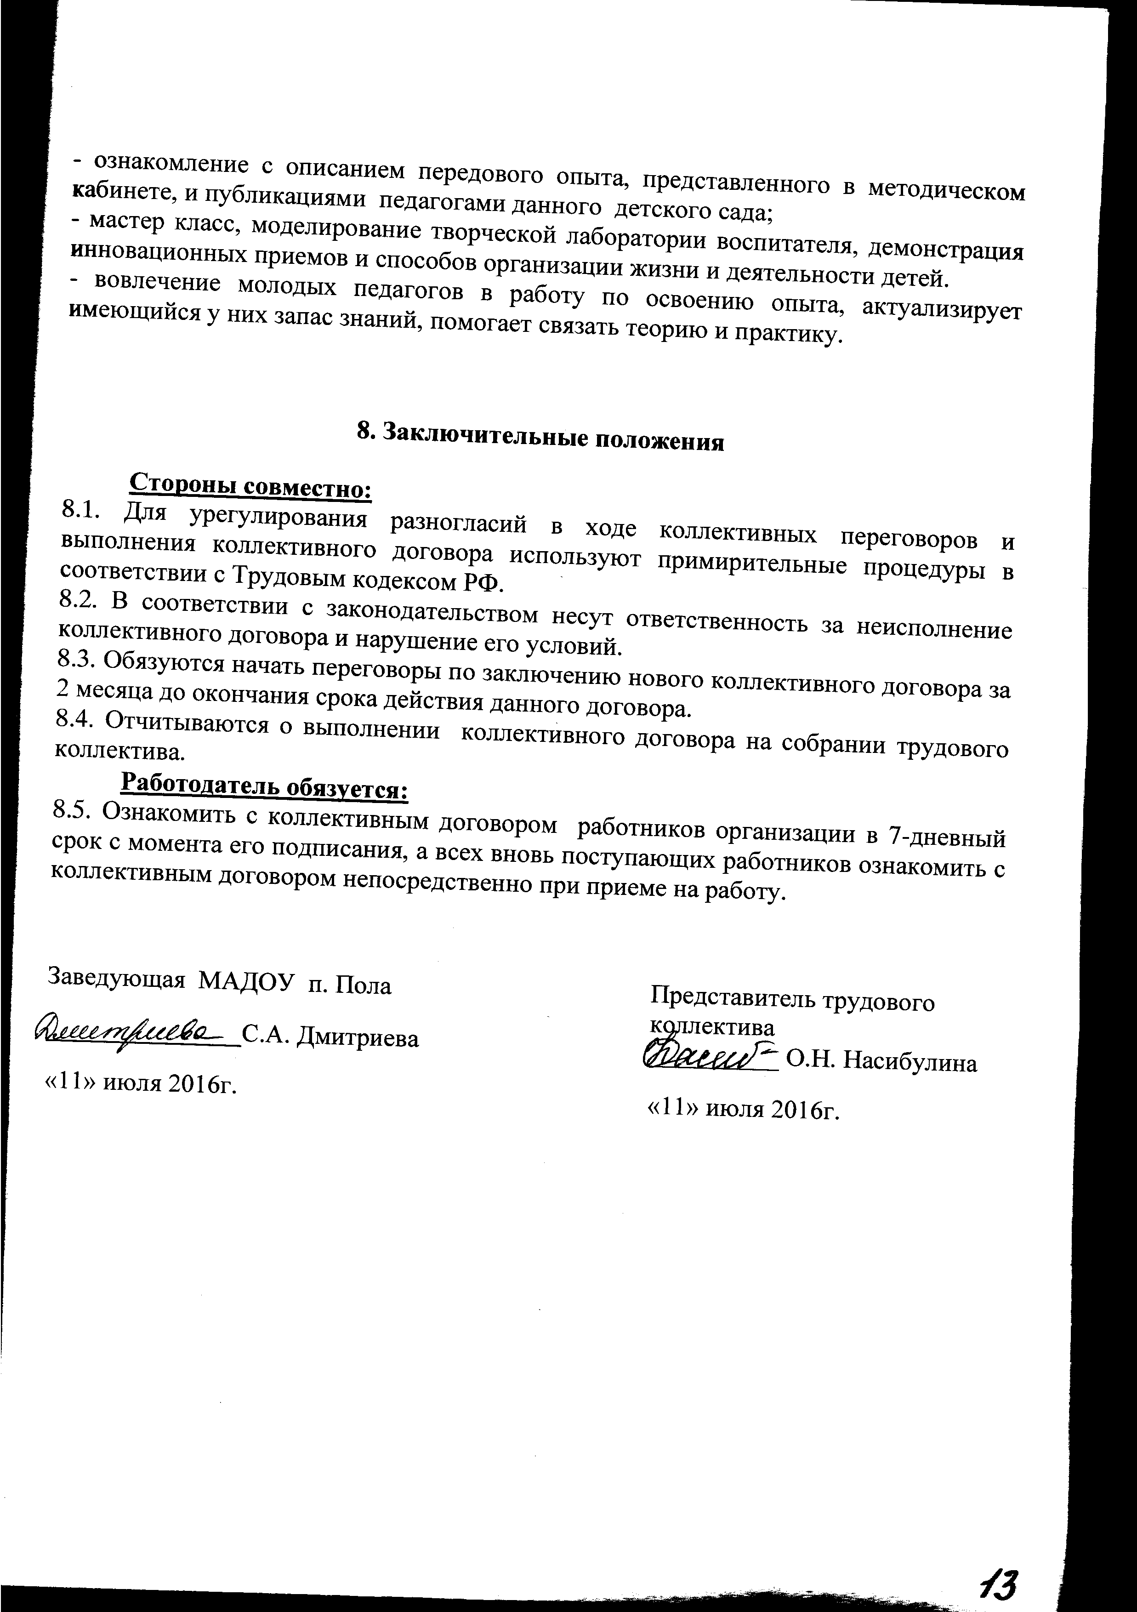
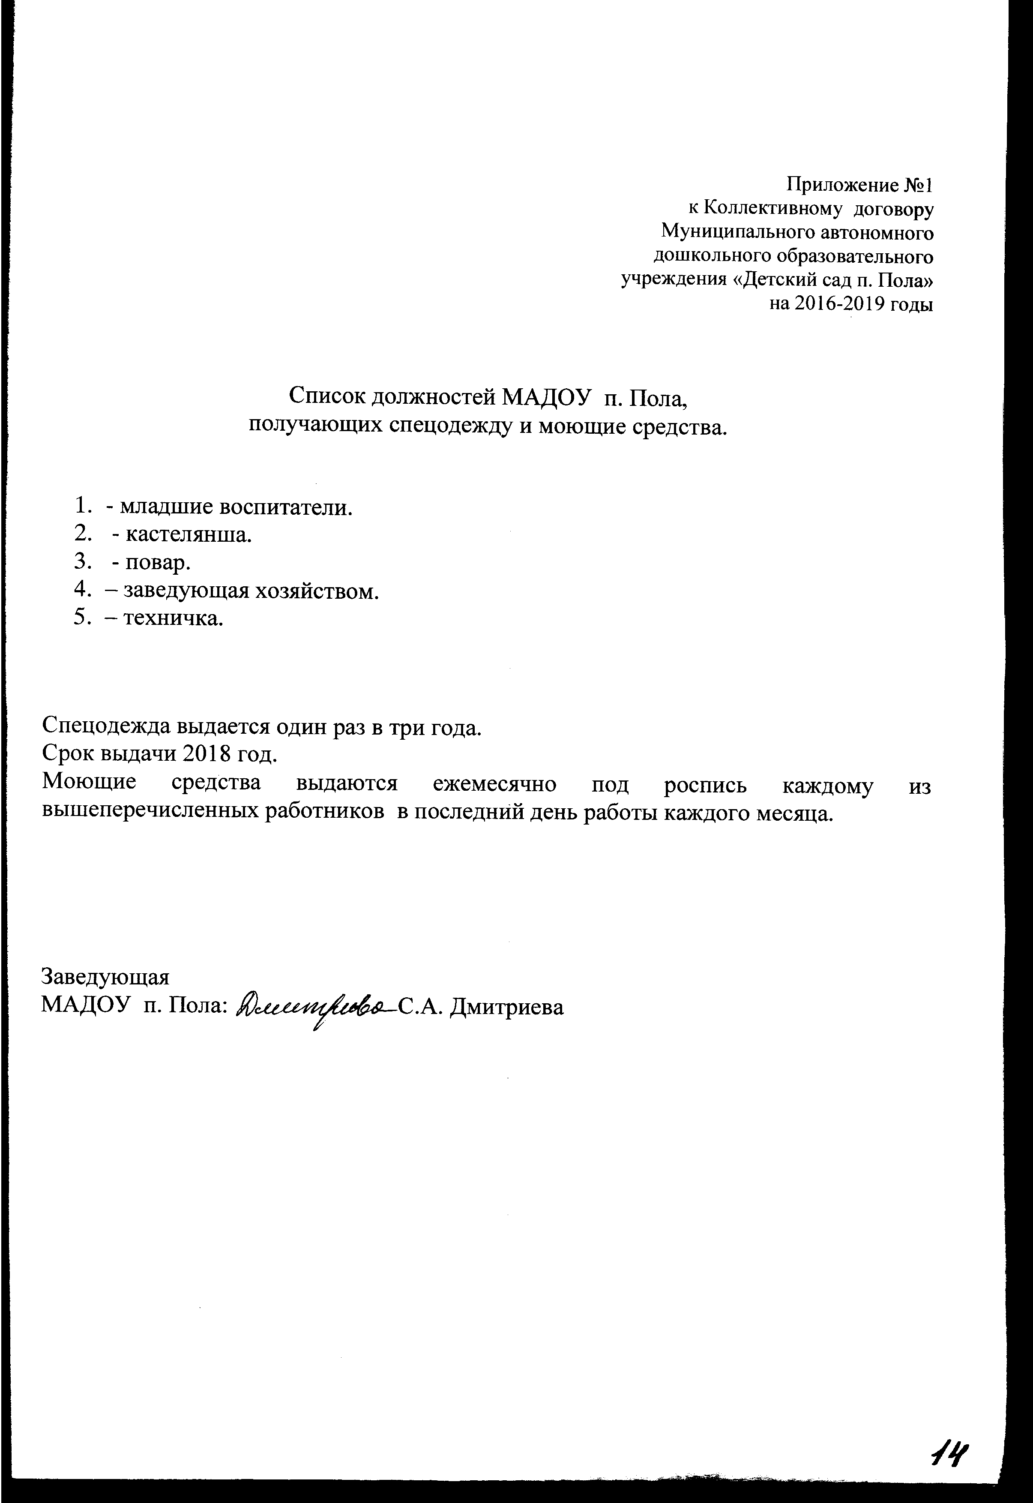
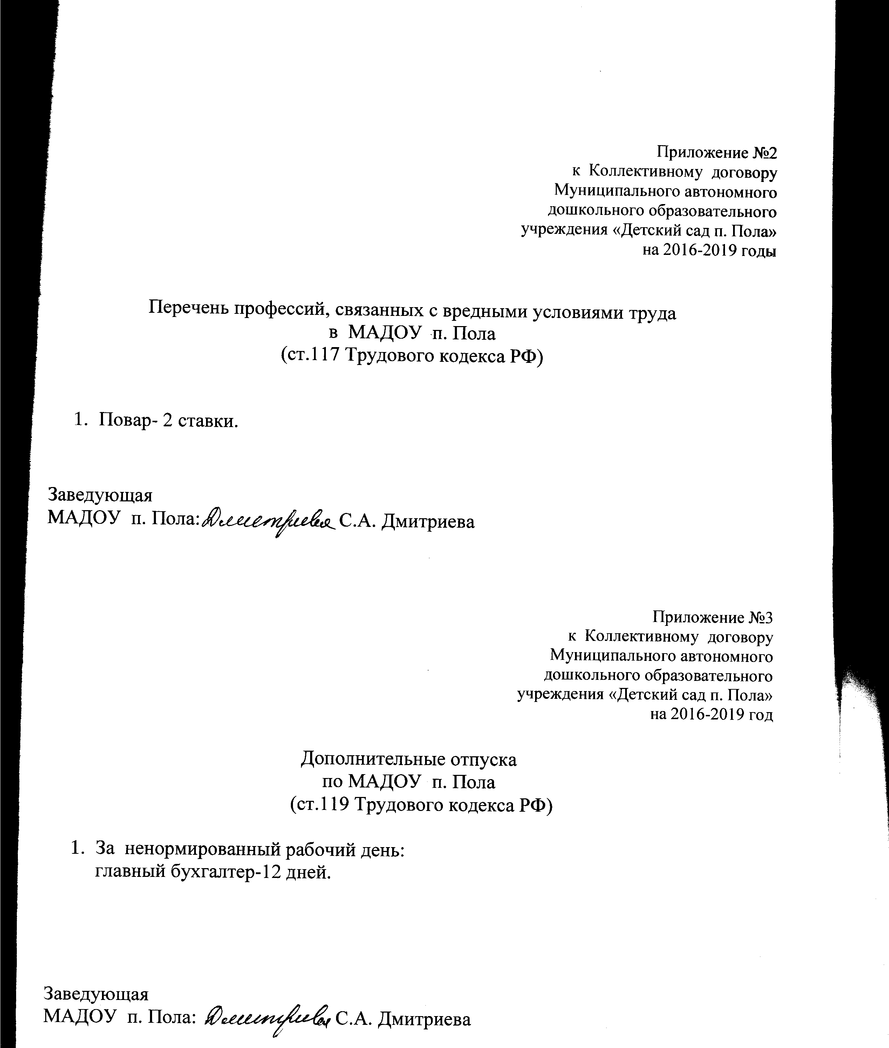
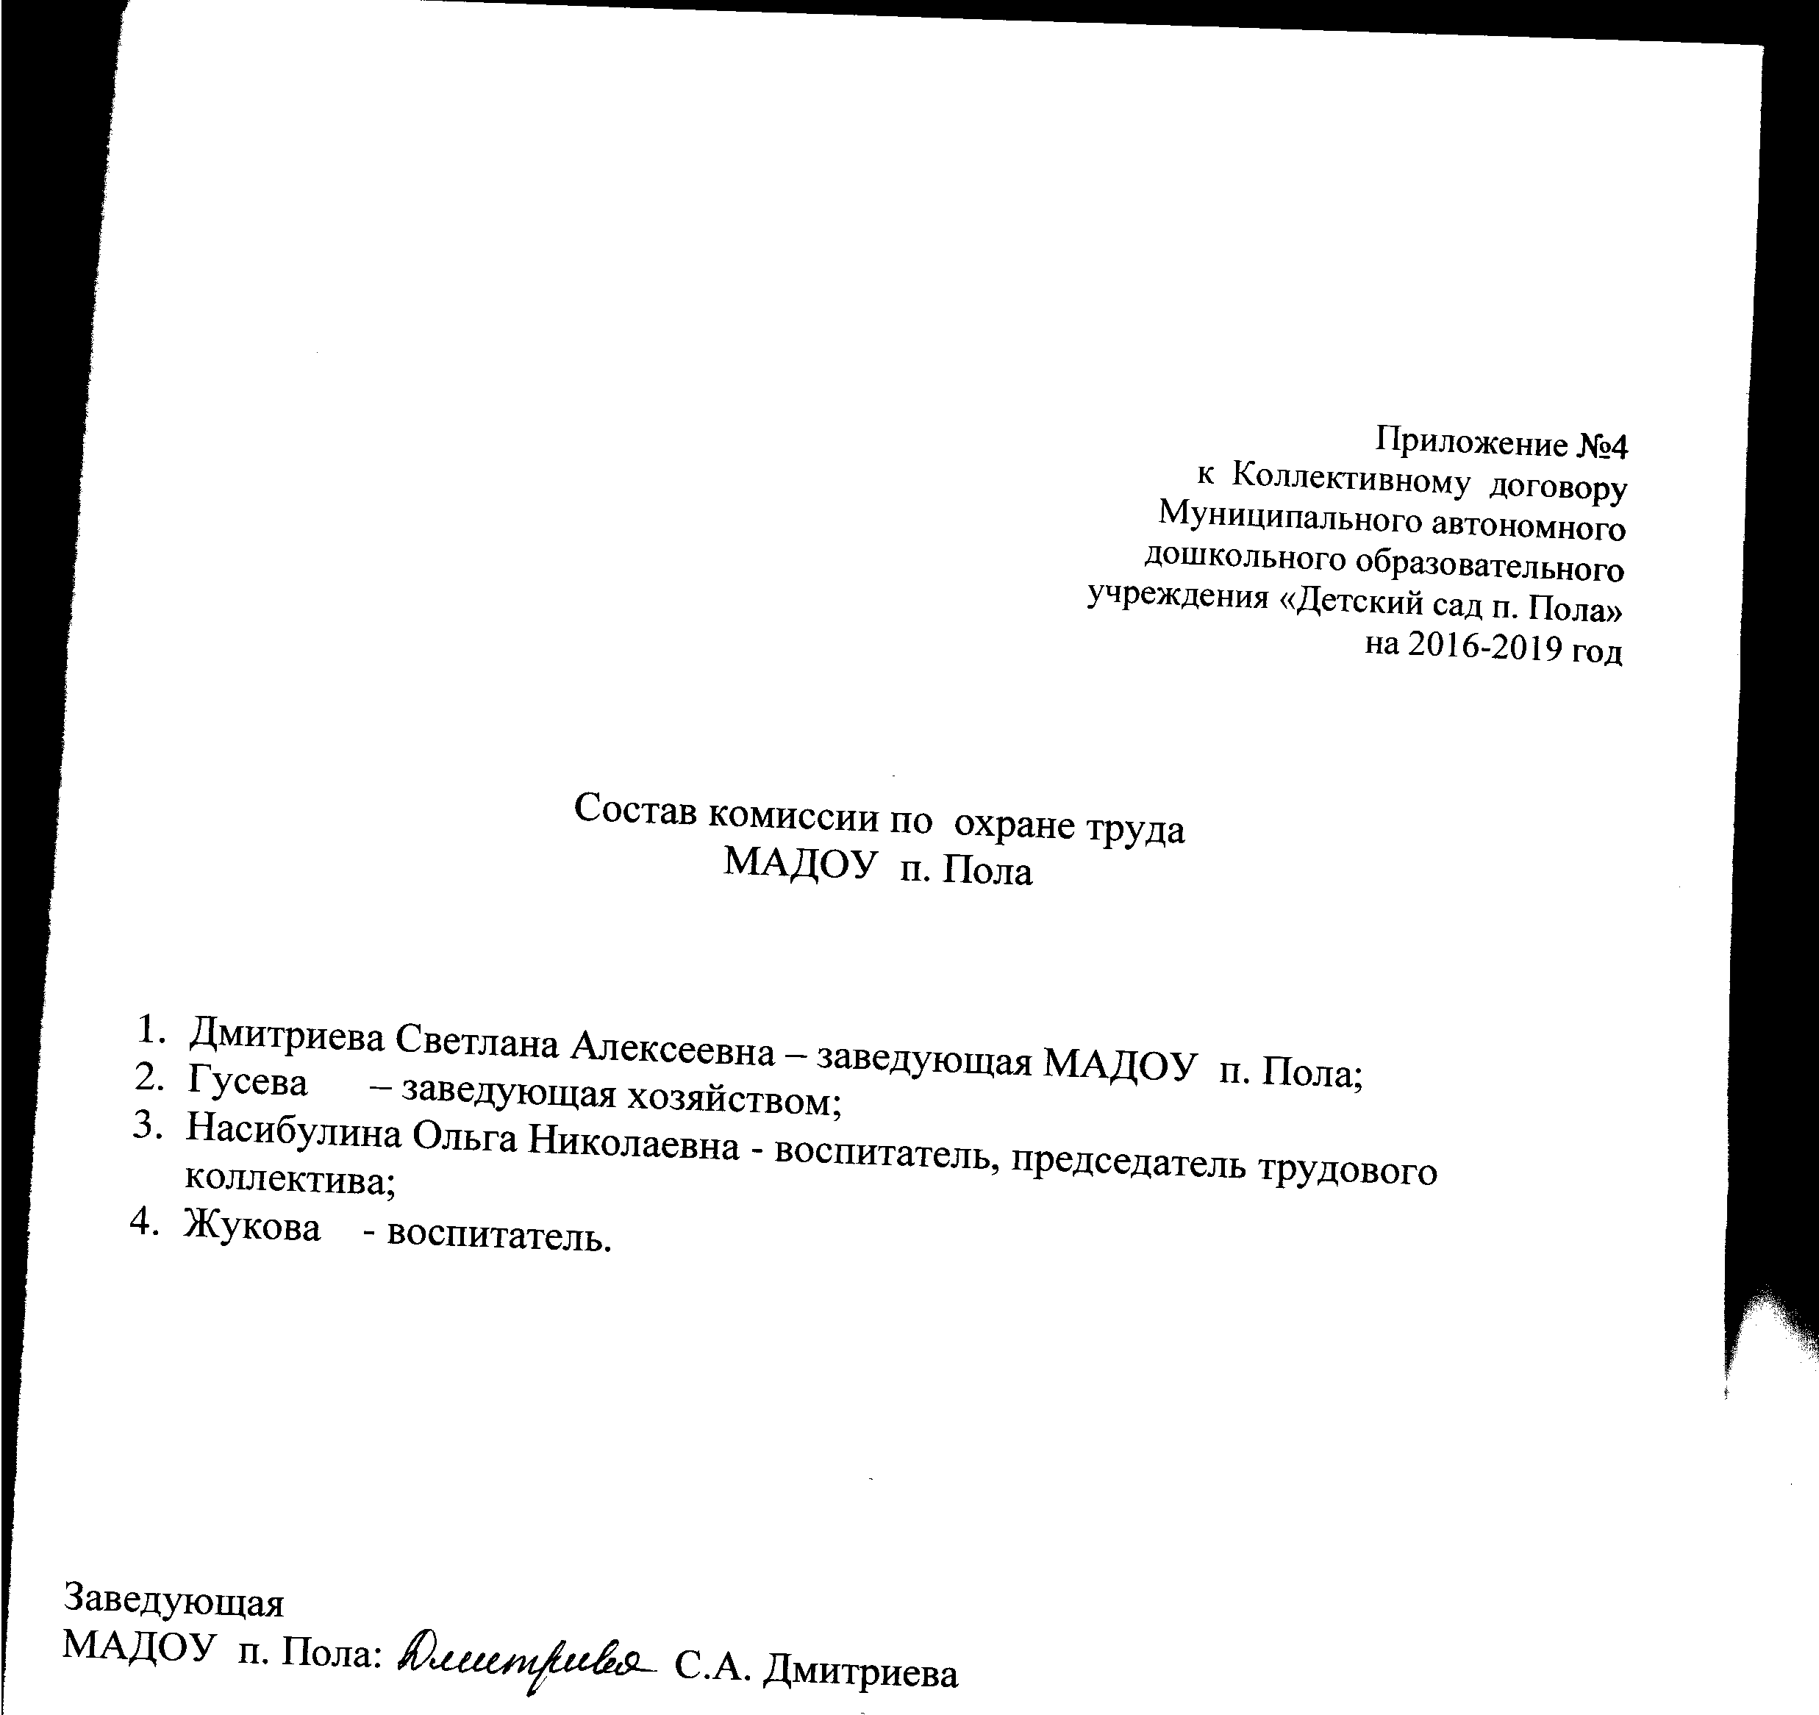

Приложение №5
к Коллективному договору
Муниципального автономного
дошкольного образовательного
учреждения «Детский сад п. Пола»
на 2016-2019 год

ПЛАН
мероприятий по улучшению условий и охраны труда
МАДОУ п. Пола
№  п/п | Мероприятия | Ответст  венные | Срок | Примечание
1 | Проведение специальной оценки условий труда | С.А. Дмитриева, заведующая ДОУ | 2016-2019 | - по мере финансирования  Договор на проведение работ по специальной оценки условий труда №134 ООО «Центр труда и исследований» на сумму 15000 рублей
2 | Нормативно – правовое обеспечение
2.1 | Совершенствование нормативно – правовой базы по охране труда в рамках действующего законодательства  - В том числе  Коллективный договор | Администрация  ДОУ  Представитель трудового коллектива | постоянно  июль 2016 | Регистрация  Администрация  Парфинского муниципального района
2.2 | Комиссия по проверке знаний по охране труда | С.А. Дмитриева  О.Н. Насибулина  Е.Л. Жукова | Ежегодно  (март,  сентябрь) | протоколы
2.3 | Анализ, корректировка, доработка инструкций по охране труда | Администрация  ДОУ  Представитель трудового коллектива | - 1 раз в 5 лет  - по потребности
3 | Мероприятия по улучшению условий и охраны труда
3.1 | Прохождение (планового) медицинского осмотра | Администрация  ДОУ | Ежегодно  по графику  (октябрь – ноябрь) | Отметка в медицинской книжке
3.2 | Диспанцеризация | Администрация  ДОУ | Ежегодно  по графику  ГОБУЗ
3.3 | Гигиеническая аттестация | Администрация  ДОУ | Ежегодно  по графику | Отметка в медицинской  книжке
3.4 | Обеспечение работников спецодеждой | Администрация  ДОУ | постоянно | Внебюджет
3.5 | Обеспечение СИЗ | Администрация  ДОУ | ежемесячно | По ведомости
3.6 | Приобретение нового оборудования для улучшения условий труда работников:  - стиральная машина  - морозильная камера  - водонагреватель  и др. | Администрация  ДОУ | по необходимо  сти,  оперативно | - внебюджет  - бюджет
4 | Обучение работников по вопросам:  - пожарной безопасности  - охраны труда  - электрохозяйство | Администрация  ДОУ | -2016-2019  - по плану обучения | 2 человека  3 человека
5 | Осуществление контроля
5.1 | Предоставление информации, документации | Администрация  ДОУ |  | По потребности
5.2 | Наличие уголков (стендов) по охране труда | Администрация  ДОУ | постоянно
5.3 | Участие в конкурсах по охране труда | Администрация  ДОУ |  | По заявке
5.4 | Размещение информации по охране труда на сайте МАДОУ п. Пола | Администрация  ДОУ | постоянно
5.5 | Проведение Общих собраний трудового коллектива  В том числе и по вопросам охраны труда | Администрация  ДОУ | Ежегодно  по плану | протоколы
6 | Развитие физической культуры и спорта
6.1 | Пропаганда здорового образа жизни: листовки, беседы и др. | Администрация  ДОУ | постоянно
6.2 | Участие представителей ДОУ в акциях:  «День бега»  «Лыжня России»  и др. | Администрация  ДОУ | По информиро  ванности
6.3 | Проведение совместных спортивных детско – взрослых мероприятий: «эстафета», «папа, мама, я – спортивная семья» и др. | Администрация  ДОУ | по плану

